Logbog

Torsdag d. 13. nov
- Gruppekontrakt

Fredag d. 14. nov
- Kickoff
  - Besøge Hesselgaard
  - Får stillet opgavebeskrivelsen
- Risikoanalyse
- Interessentanalyse

man.17. nov
- Oprette Figma Jam
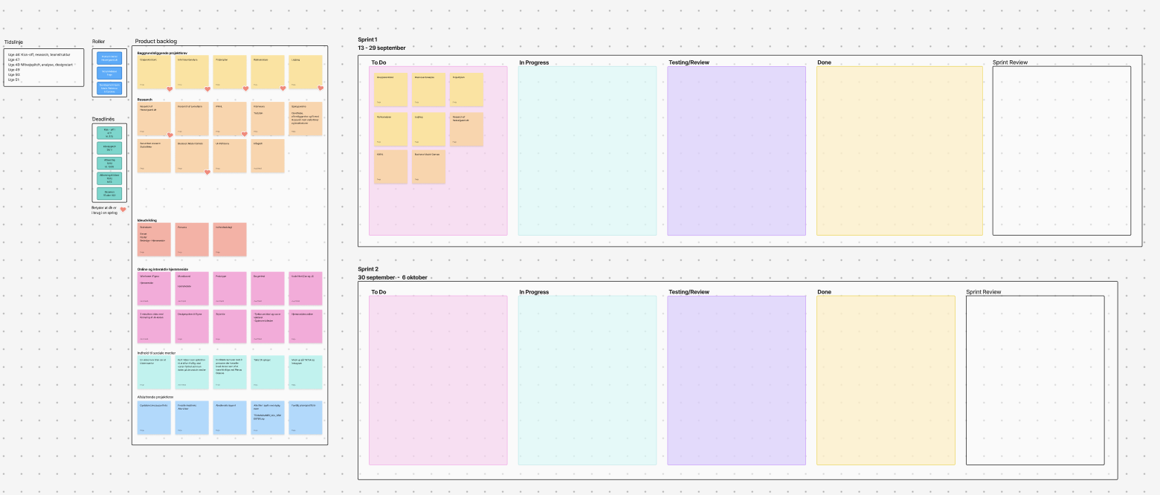
  - Få figma til at samarbejde og godkende skolemail´s
- Lave et overblik over pensum/metoder vi har haft på 2. semester
- Få Logbog startet op
- Research
  - Hesselgaard
  - Lykkehjem
- Definere målgruppen
- KWHL på glamping og eventsal
- Lave fælles dokument med klassen omkring kommunikation med Bibi

Tirsdag. 18. nov
- Fastslå målgruppe
- Lave Persona/halvt
- Tone of Voice
- Skrive til
  - Yogo Dame
  - Kreative skoler
Onsdag. 19. nov
- Research af andre hjemmesider
  - Bookning
  - Visuelle
  - Navigation
  - Hvad fungere godt på deres hjemmeside
- Udarbejde interviewguide til målgruppen
  - Finde mindre virksomheder til interview
- Udarbejde interviewguide til Lykkehjem
- Sende mail til Bibi
- Påbegyndelse af indholdsstrategi
- Komme et skridt videre med wordpress

Torsdag 20. november
- Vejledning Pernille
- Udarbejdelse af problemformulering
- Udarbejdelse af spørgeskema
  - Finde facebook sider, vi kan sende spørgeskema til
- Finde flere mindre virksomheder
- Research på pinterest af billeder
- Interview med Richard

Fredag 21. november
- Færdiggøre Sprint 1
  - BMC event
  - TOV
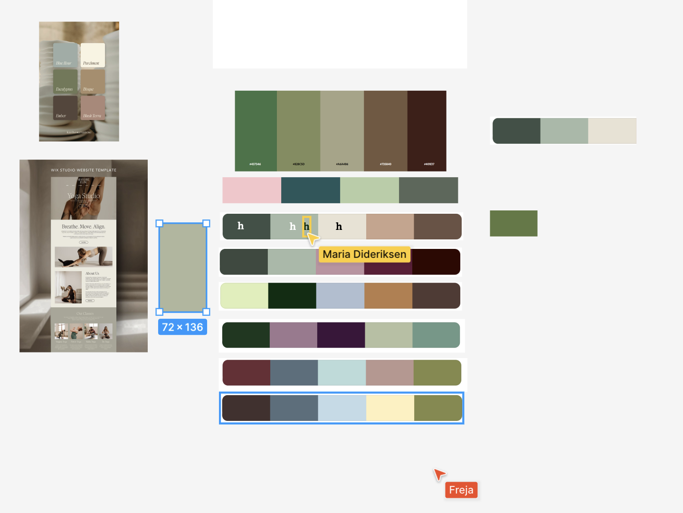
- Påbegyndelse af persona

Mandag 24. november
- Færdiggøre personaer
- Brainstorme farvetema
- Skrive til flere fra målgruppen kreative-events holdere
- Brainstorme sociale medie post
- Påbegyndelse på det kreative
  - Style tile
  - Design-system
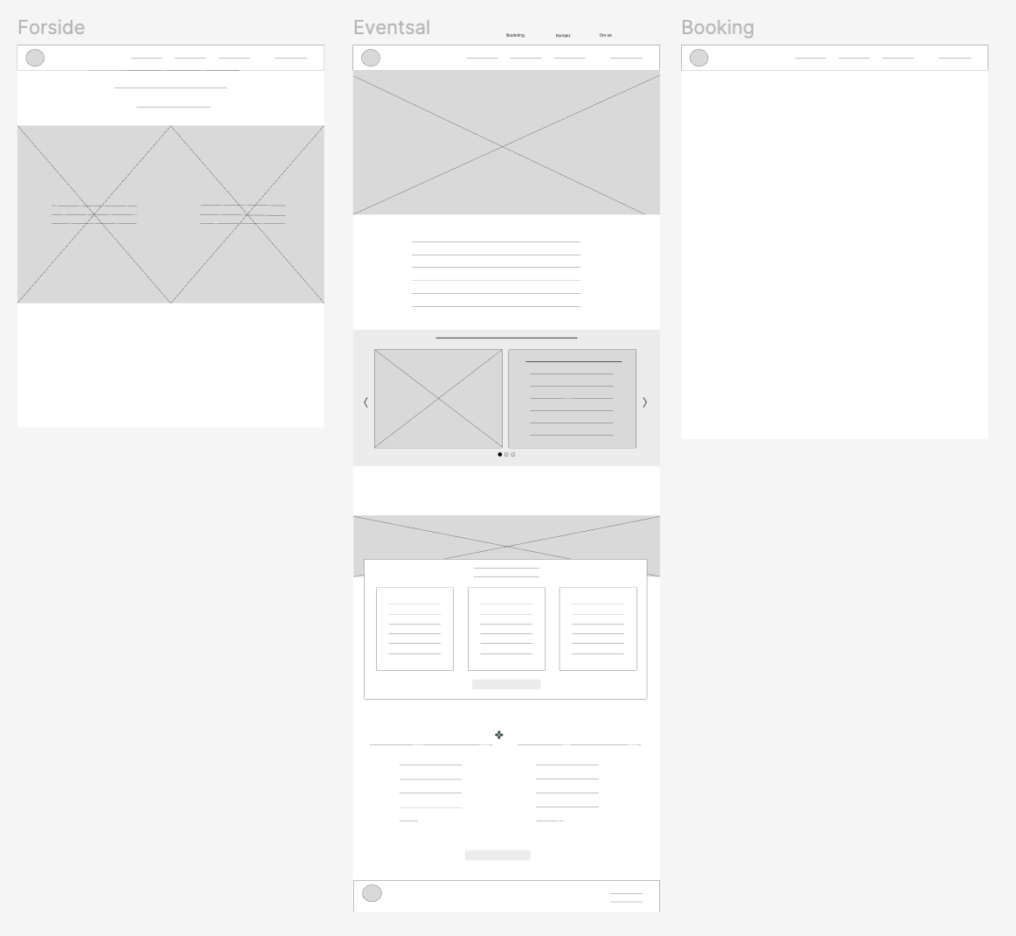
  - Moodboard

Tirsdag 25. november
- Færdiggøre indholdsstrategi
- Planlægge planen i morgen
- Låne udstyr i medialab
  - Kamera
  - Mikrofon
  - Lys
- Påbegyndelse af lo-fi af hjemmeside

Onsdag 26. november
- Morgenmad ved Maria
- Sende flere mails til små virksomheder
- Besøg klient
  - Tager billeder stedet, stranden


Torsdag 27. november
- Samle billeder fra besøg i mappe
- Udarbejdelse af fremlæggelse til midtvejspitch
- Lave videre på wireframes
- Færdiggøre logo

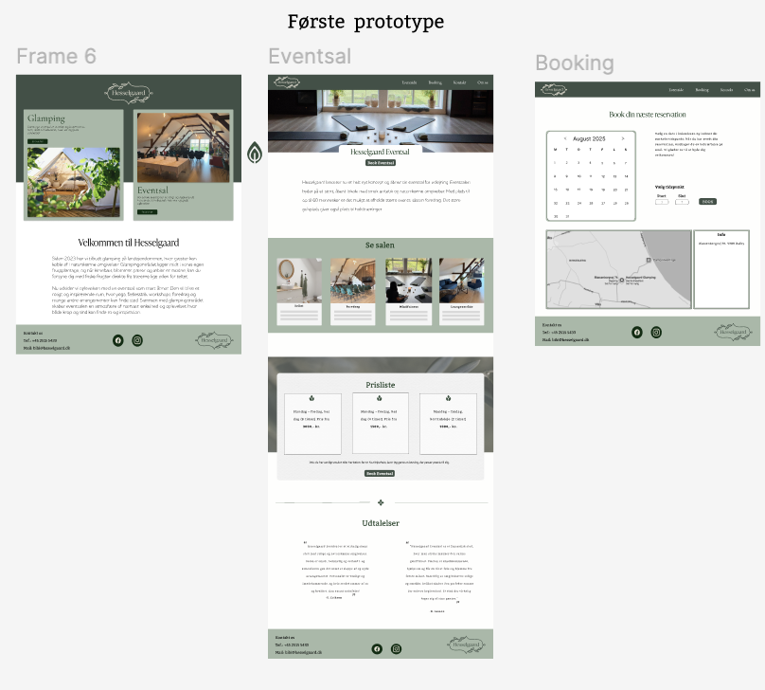
Fredag 28. november
- Midtvejspitch
- Omtænke billedkarrusel
- Copywriting - hjemmeside indhold
- User goals
- User flows

Mandag 1. december
- Færdiggøre første prototype
- Lave fremlæggelse til Bibi
  - Fremvise
- Udarbejdelse på anden prototype
- Udarbejde testplan og testscript
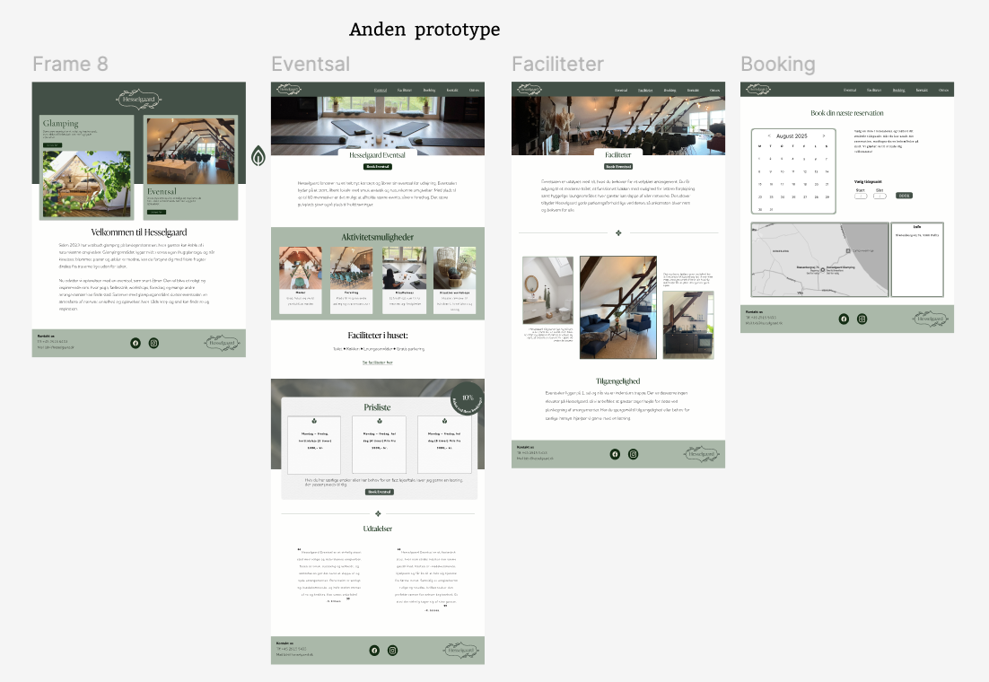
  - Remote think aloud test
- Færdiggøre prototype

Tirsdag 2. december
- Think Aloud brugerteste videre
  - 3 personer på skolen indefor målgruppen
- Ændre prototype
  - Endelige prototype færdig
- Vejledning med Thomas
- Interview med Trine
- Påbegyndelse udarbejde af sociale medie post
Onsdag 3. december
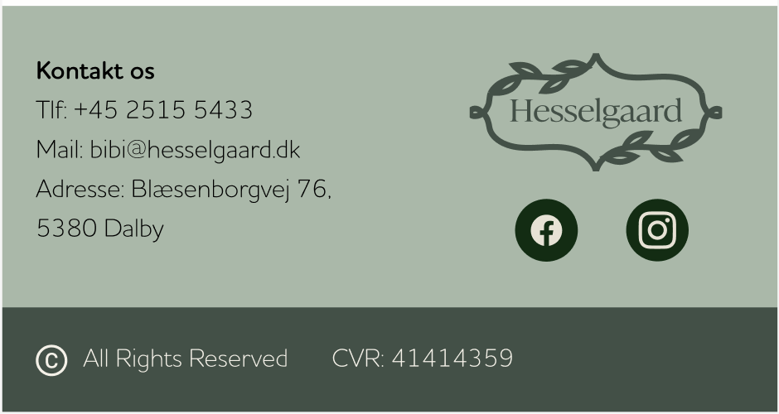
- Samtale med Pernille - akademisk rapport
- Kode
  - footer og header
- SoMe posts

Torsdag 4. december
- Kode på de forskellige sider
- Videre med posts

Fredag 5. december
- Kode videre
- Sociale medie post
  - Færdiggjort Video
  - Færdiggjort billedkarrusel
  - Færdiggjort informerende
- Statusmøde
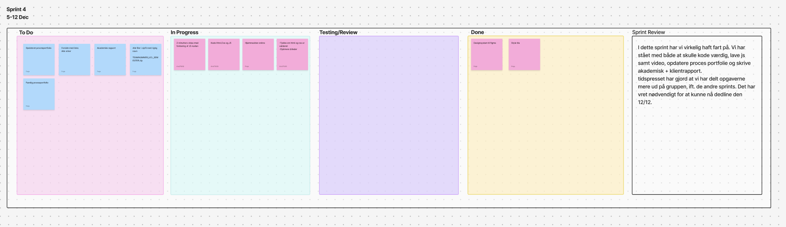

Mandag 8. december
- Post færdig i en fil
- Kode færdig
- Færdiggøre design system
- Færdiggøre style tile
- Påbegynde akademisk rapport
- Færdiggørelse af KWHL

Tirsdag 9. december
- Vejledning Thomas
  - Faciliteter færdig på mobil skærm
- Videre skrivining på akademiske rapport

Onsdag 10 december
- Færdiggøre akademisk rapport
- Vejledning med Thomas
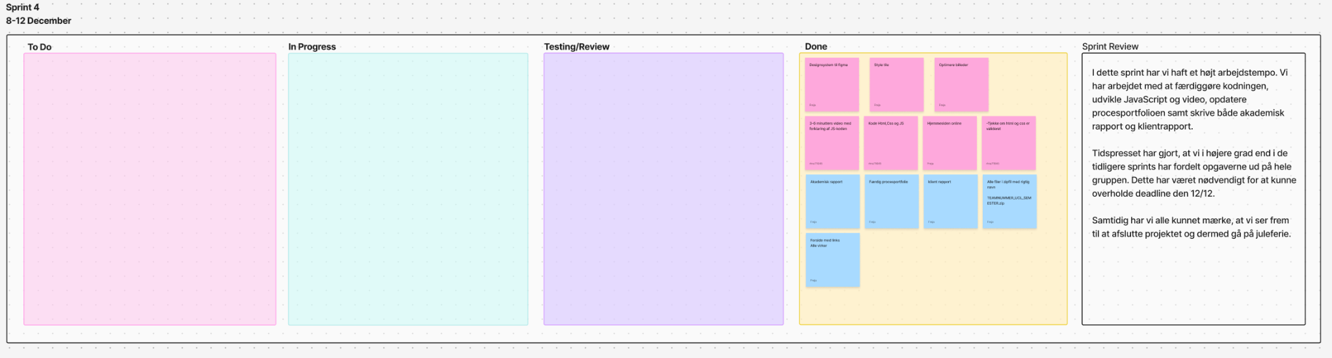
Torsdag 11 december
- Akademisk rapport ind i InDesign
- Lave klient rapport
- Få styr på forside-links
- Få styr på ekstramateriale

Fredag 12 december
- Aflevere :)

